Saksmappe: | 2022/3822 - 14150/2026
Saksbehandlar: | Rakel Friis
Dato: | 08.05.2026


Saksutgreiing
Sak nr i møte | Utval | Møtedato
22/26 | Utval for areal og samferdsel | 20.05.2026
32/26 | Kommunestyret | 08.06.2026

Vedtak av detaljregulering for konsentrert bustad på del av 58/1, Langevåg, PlanID 202205
Kommunedirektøren sitt framlegg til vedtak:
- Kommunestyret vedtek med heimel i plan – og bygningslova §12-12 detaljregulering for konsentrert bustad på del av 58/1, Langevåg, PlanID 202205, med følgande endringar:
  - Føresegn §3.1.4 første setning endrast frå «Leilegheitsbygget skal etablerast med flatt tak.» til «Leilegheitsbygget skal etablerast med saltak, med møneretning mot kystlinja og takvinkel mellom 30-45 grader»
  - Føresegn §3.1.2 andre setning endrast frå «Leilegheitsbygget kan førast opp i inntil 4 etasjar med maks. gesimshøgd på 13,5 meter målt frå overkant golv på kaiplan.» til «Leilegheitsbygget kan førast opp i inntil 4 etasjar med maks. mønehøgde på 13,5 meter og gesimshøgd på maks 10,5 meter målt frå overkant golv på kaiplan.»
Endringane skal gjennomførast før godkjent plan skal kunngjerast.

- Ved vedtak av plan blir delar av R-36, R-98 og R-82 oppheva.

Saksprotokoll i Utval for areal og samferdsel - 20.05.2026

1)
Innstilling:
Kommunedirektøren sitt framlegg til vedtak:
1.Kommunestyret vedtek med heimel i plan – og bygningslova §12-12 detaljregulering for konsentrert bustad på del av 58/1, Langevåg, PlanID 202205, med følgande endringar:
-Føresegn §3.1.4 første setning endrast frå «Leilegheitsbygget skal etablerast med flatt tak.» til «Leilegheitsbygget skal etablerast med saltak, med møneretning mot kystlinja og takvinkel mellom 30-45 grader»
-Føresegn §3.1.2 andre setning endrast frå «Leilegheitsbygget kan førast opp i inntil 4 etasjar med maks. gesimshøgd på 13,5 meter målt frå overkant golv på kaiplan.» til «Leilegheitsbygget kan førast opp i inntil 4 etasjar med maks. mønehøgde på 13,5 meter og gesimshøgd på maks 10,5 meter målt frå overkant golv på kaiplan.»
Endringane skal gjennomførast før godkjent plan skal kunngjerast.
2.Ved vedtak av plan blir delar av R-36, R-98 og R-82 oppheva.
Dette ble satt opp mot:
2)
Christer Agasøster (Høyre ) fremmet følgende forslag:
- Kommunestyret vedtek med heimel i plan – og bygningslova §12-12 detaljregulering for konsentrert bustad på del av 58/1, Langevåg, PlanID 202205.
- Ved vedtak av plan blir delar av R-36, R-98 og R-82 oppheva.

For forslag 2 stemte 9: Åge Bernhard Grutle (AP), Trygve Søvold (Frp), Christer Agasøster (H), Signe Lund Jansen (H), Sonja Hellen Sele (H), Karsten Fylkesnes (KrF), Randi Karin Habbestad (Sp), Inge Selle (ViPartiet), Janne Pedrikke Hamre (ViPartiet).
Dermed ble forslag 2 vedtatt.

Innstilling:
Utval for areal og samferdsel innstiller slik ovanfor kommunestyret:

- Kommunestyret vedtek med heimel i plan – og bygningslova §12-12 detaljregulering for konsentrert bustad på del av 58/1, Langevåg, PlanID 202205.
- Ved vedtak av plan blir delar av R-36, R-98 og R-82 oppheva.

Saksprotokoll i Kommunestyret - 08.06.2026

Utval for areal og samferdsel 20.05.2026
Innstilling:

- Kommunestyret vedtek med heimel i plan – og bygningslova §12-12 detaljregulering for konsentrert bustad på del av 58/1, Langevåg, PlanID 202205.
- Ved vedtak av plan blir delar av R-36, R-98 og R-82 oppheva.

Innstilling frå Utval for areal og samferdsel vart samrøystes vedteke.

Vedtak:
Kommunestyret gjorde samrøystes slikt vedtak:

- Kommunestyret vedtek med heimel i plan – og bygningslova §12-12 detaljregulering for konsentrert bustad på del av 58/1, Langevåg, PlanID 202205.
- Ved vedtak av plan blir delar av R-36, R-98 og R-82 oppheva.

Samandrag av saka:
Planforslaget opnar for bygging av eit konsentrert bustadbygg med inntil 6 bueiningar, samt felles uteopphaldsareal, kai som skal vera open for ålmenta og tilrettelegging for mjuke trafikantar. Det er lagt vekt på effektiv arealbruk i eit sentrumsnært område, samstundes som omsyn til strandsona, landskap, naturmiljø og kulturmiljø er vurderte.
I vurderinga av saka legg kommunen vekt på behovet for bustader i sentrumsnære område, og på fordelane ved fortetting når det gjeld berekraft, tilgjenge og redusert transportbehov. Samstundes er det gjort vurderingar knytt til landskapstilpassing, byggeskikk og kulturmiljø. På bakgrunn av dette er det foreslått endringar i føresegnene ved vedtak, mellom anna knytt til takform og byggehøgder, for å sikre betre tilpassing til eksisterande bebyggelse og stadskarakter.
Med dei føreslåtte endringane meiner kommunen at planforslaget legg til rette for ei kvalitetsmessig god og berekraftig bustadutvikling.

Bakgrunn for saka:
Nordplan v/Merete Hageberg Refstie har på vegne av Sten Arne Larsen og Einar Eidesvik utarbeida planforslaget detaljregulering for konsentrert bustad på del av 58/1, Langevåg, PlanID 202205. Det blei halde oppstartsmøte 14.12.2022 og varsla oppstart 25.10.2023. Det kom inn 12 merknader. Planforslaget var på høyring og offentleg ettersyn frå 06.09.25 til 20.10.25, og det kom inn 6 merknader. Etter høyringa er det gjort mindre justeringar for å imøtekomme merknader og tilbakemelding frå kommunen.

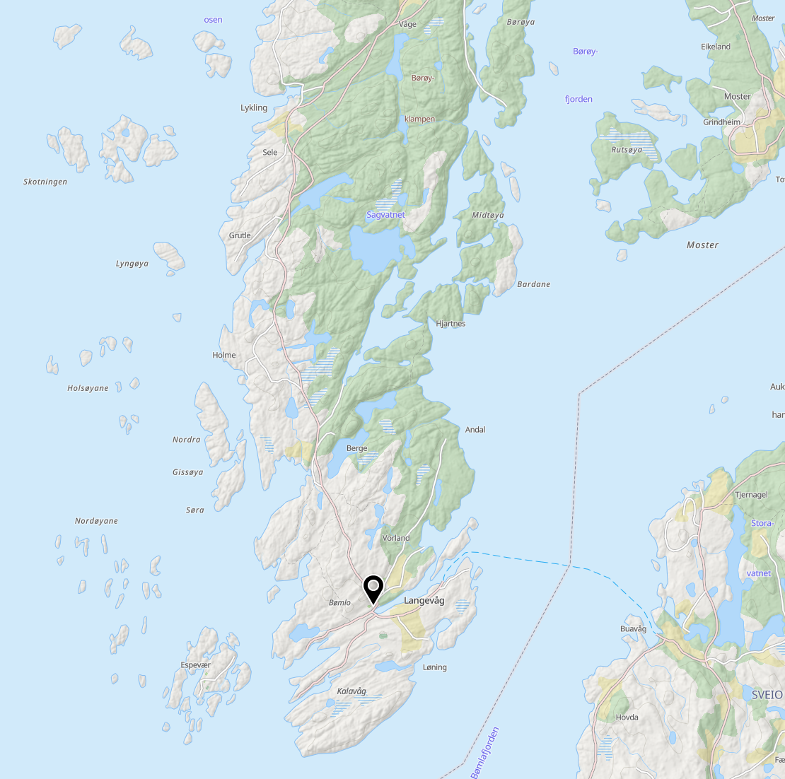
Figur 1 - Lokalisering av planområde

Saksutgreiing:
Forslag til detaljregulering for konsentrert bustad på del av 58/1, Langevåg, PlanID 202205 er mottek frå Nordplan v/Merete Refstie Hageberg på vegne av Sten Arne Larsen og Einar Eidesvik.

Planforslaget som skal behandlast består av:
- Plankart, datert 26.03.26
- Planomtale, datert 26.03.26
- Føresegner, datert 26.03.26

Føremålet med reguleringa:
Hovudføremålet med planen er å legge til rette for konsentrert bustadbygging, leilegheitsbygg med tilkomst, parkering og uteopphaldsareal.

Gjeldande planar:
I gjeldande kommuneplan er planområdet sett av til detaljeringssone «Reguleringsplan skal fortsatt gjelde». Sjøområdet er sett av til bruk og vern av sjø og vassdrag med tilhøyrande strandsone.
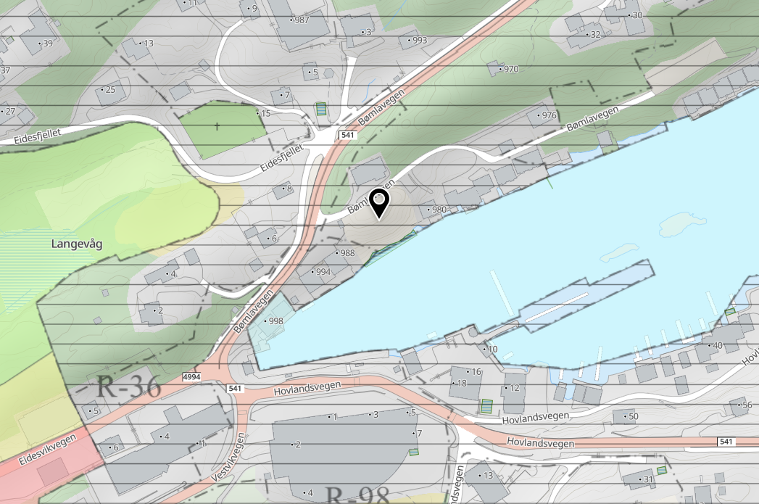
Figur 2 - Utsnitt frå kommuneplanen sin arealdel.
Planområdet vil erstatte delar av plan R-36, Hovland, Vold, Vespestad, Eide, Hillestveit, Vorland. Området er frå før regulert til naust.
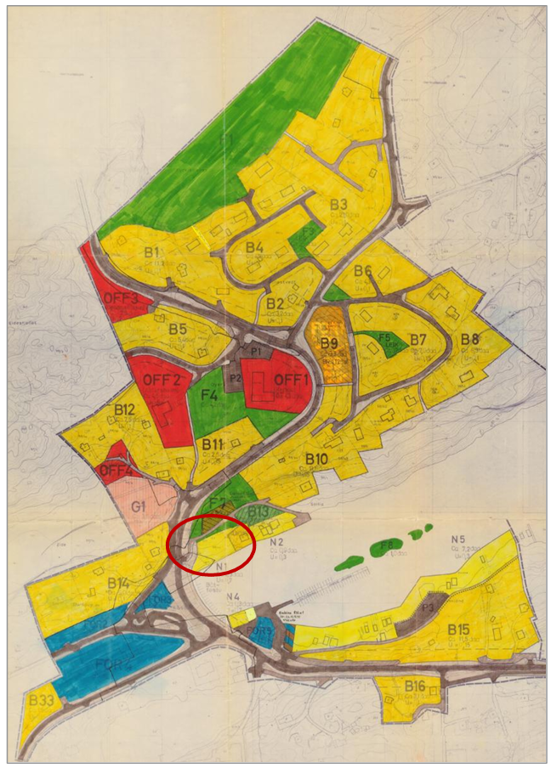
Figur 3 - Utsnitt frå gjeldande reguleringsplan R-36
Delar av området overlappar med plan R-98, Del av Langevåg sentrum, området er synt til bustad. Området ved krysset mot fylkesvegen er regulert i plan R-82, Eidesfjell, gnr. 57, bnr. 1 m.fl. Dei delane som overlappar med ny plan vil bli oppheva vedtak.
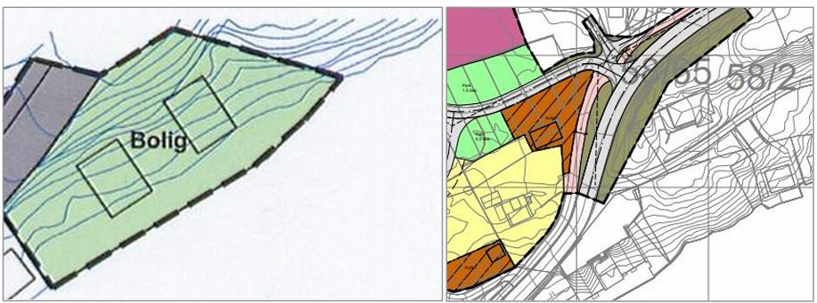
Figur 4 - Utsnitt frå R-98 til venstre og R-82 til høgre
Innhaldet i planen:
Innanfor område bustader – blokk kan det etablerast eit leilegheitsbygg med inntil 6 bueiningar. I tillegg kan det etablerast bod/lagerareal og forsamlingslokale i nedre etasje på kaiplan. Bygget kan førast opp i inntil 4 etasjar med maks gesimshøgd 13,5 meter målt frå overkant golv i nedre etasje, kote +2,3. Leilegheitsbygget skal etablerast med flatt tak. Det skal nyttast lys naturfarga trekleding på bygget, mindre parti kan vera kontrast i materialitet og/eller farge. Alle einingane skal ha privat uteareal på min. 10 m2, dette skal opparbeidast som balkong. Det må takast omsyn ved utforming av fasade og vindauge mot naboeigedom i aust for å avgrensa innsyn. Det skal ikkje etablerast balkong langs fasade mot aust.

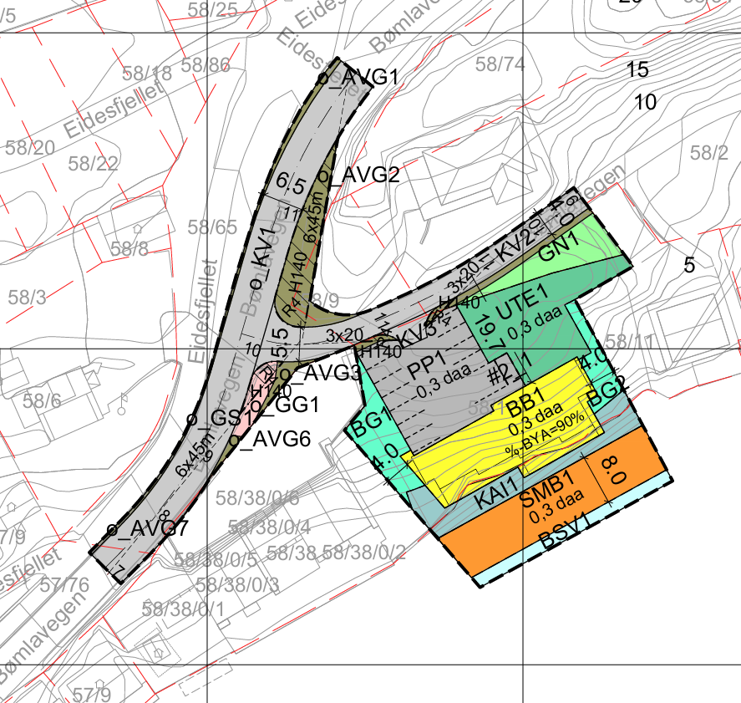
Figur 5 - Utsnitt frå planforslaget
Innanfor område kan det etablerast kai. Kaiområde skal vera felles for beburarane i bygget og ope for ålmenta. I sjø er det planlagd for 6 båtplassar til bruk for leilegheitsbygget. I bakkant av bygget er det planlagd eit uteoppholdsareal som skal vera felles for bebuarane, samt ope for ålmenta.

Utbyggingsområdet vil få tilkomst frå fv. 541, Bømlavegen og vidare inn på den private vegen Bømlavegen. Det er lagt opp til ei ny tilrettelagt kryssing for mjuke trafikantar over fv. 541, sør for krysset med Bømlavegen. Mjuke trafikantar vert leia på avsett gangareal til ny opning i rekkverket, og over på motsett side av fylkesvegen til eksisterande gang- og sykkelveg.

Kvar bustadeining over 90 m2 skal ha min. to parkeringsplassar. Bustadeiningar mellom 60 – 90 m2 skal ha 1,5 parkeringsplassar. Minimum ein av plassane skal vera tilrettelagt for menneske med nedsett funksjonsevne. Delar av parkeringsplassane, inntil 6 stk., kan overbyggjast med tak.

Områda blågrønnstrukt skal tilplantast og nyttast som naturlege infiltrasjonsområde for handtering av overflatevatn. Det er tillate å leggja til rette for leidningar for vatn- og avløpssystem, samt etablering av fyllingar, grøfter og tekniske anlegg innanfor områda. Så langt råd er skal eksisterande terrengform og vegetasjon takast vare på. Innanfor område skal det etablerast tilkomst til kainivå. Denne kan etablerast som delvis sti, og delvis trapp, grunna det bratte terrenget. Naturområdet skal ha naturleg terreng og vegetasjon takast i vare. Området kan skjøttast.

Sjøområdet bruk og vern av sjø med tilhøyrande strandsone er eit fleirbruksområde for natur og friluftsliv, med høg bruksverdi for sjøretta friluftsliv. Tiltak som er i konflikt med desse føremåla er ikkje tillate.

Merknader:
Planforslaget var på høyring og offentleg ettersyn i perioden 06.09.25 til 20.10.25, det kom inn 6 merknader. I skjema under er merknadane summert opp og svara ut av konsulent. Fullstendig merknad følgjer saka som vedlegg.
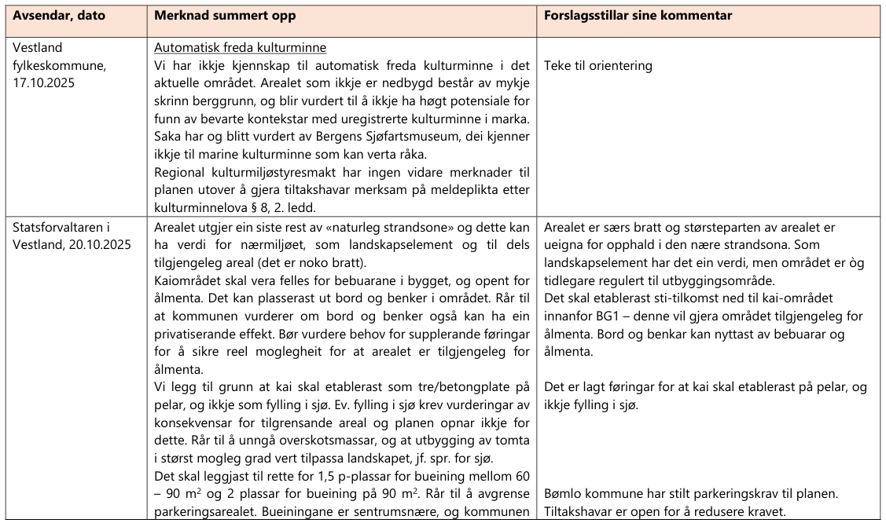
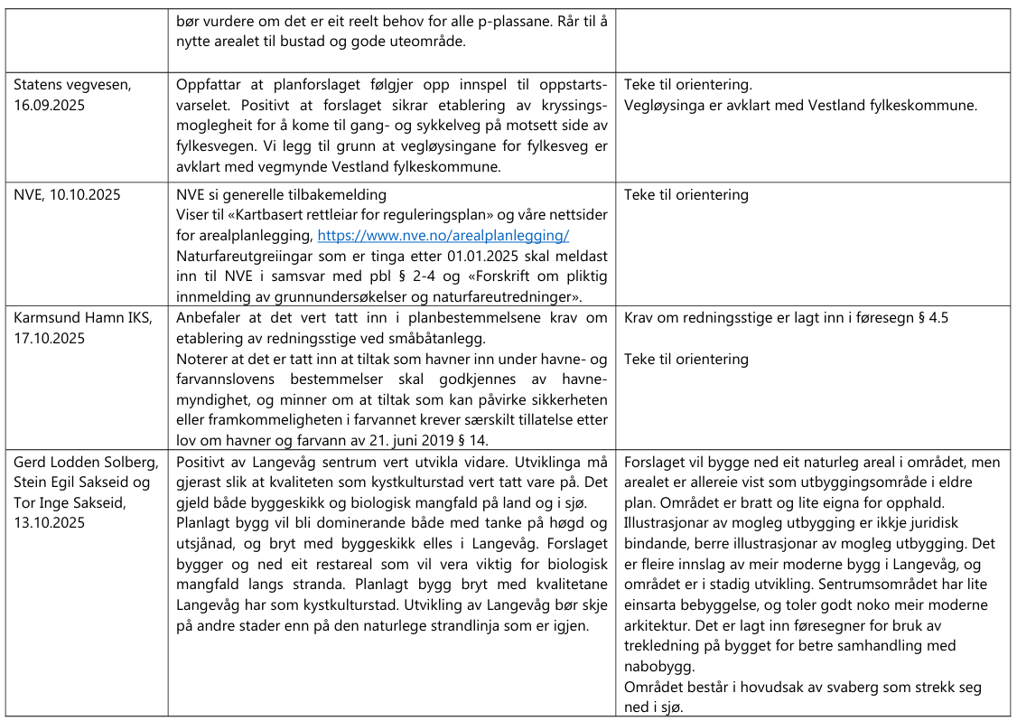
Bømlo kommune si supplering til vurdering av merknadane:
Bømlo kommune har merka seg Statsforvaltaren sitt syn om at området er eitt av få attverande areal som framleis framstår som ein relativt naturleg strandsone, og at dette kan ha verdi både som landskapselement og som del av strandsona sitt samla preg. Kommunen anerkjenner desse omsyna og er samd i at slike område generelt bør handterast med varsemd.
Samstundes gjer kommunen ei heilskapleg vurdering der det vert lagt vekt på at området ligg sentrumsnært, med kort avstand til eksisterande tenester og infrastruktur. Kommunen vurderer det som viktig å nytte sentrumsnære areal effektivt for å møte det pågåande og framtidige behovet for bustader, særleg med tanke på universell utforming, tilgjenge og redusert transportbehov.
Gjennom ei planlagd høg arealutnytting, kombinert med gode og funksjonelle fellesareal, meiner kommunen at utbygginga kan gjennomførast på ein måte som både tek omsyn til bustadbehovet og sikrar kvalitet i bumiljøet. Kommunen vurderer at ei slik tilnærming kan bidra til ei berekraftig sentrumsutvikling, samstundes som inngrepa i strandsona vert avgrensa til det som er naudsynt.
På dette grunnlaget meiner Bømlo kommune at fordelane ved ei konsentrert og kvalitetsmessig god bustadutvikling i området veg tyngre enn ulempene knytt til tap av eit avgrensa strandsoneareal, og at planen samla sett er i tråd med kommunen sine utviklingsmål.
Statsforvaltaren ber vidare kommunen vurdere om plassering av bord og benker kan ha ein privatiserande effekt på kaiarealet framfor leilegheitsbygget. Kommunen presiserer at kaien skal vere open og tilgjengeleg for ålmenta, med tydeleg og god tilkomst.
Bord og benker på eit kaiareal med ålmenn tilgang er i seg sjølve ikkje privatiserande. Om slike element vert oppfatta som privatiserande, vil i hovudsak avhenge av utforming, plassering og signaleffekt. Bømlo kommune har forståing for Statsforvaltaren sitt poeng, men vurderer at dersom tiltaket vert utforma på ein open og inkluderande måte, kan bord og benker tvert om bidra til å styrkje området som ein allmenn møte- og opphaldsplass.
Merknad som gjeld massehåndtering er følgt opp ved at det er gjort ei grov kalkulering av massebalansen innanfor området. Utsprengte massar i området er vurdert til å vera eigna til å nytta til oppfylling innanfor området – for dei delane som skal planerast til parkering og uteområde. Det syner seg at det er eit mindre masseunderskot i prosjektet, på om lag 350 m3, sjå meir om dette i kap. 6.10 i planomtalen.
Merknaden frå Gerd Lodden Solberg, Stein Egil Sakseid og Tor Inge Sakseid som gjeld byggeskikk og Langevåg si rolle som kystkulturstad peikar på fleire relevante forhold knytt til korleis det planlagde bygget er tilpassa det omkringliggjande miljøet. Desse momenta er nærare vurderte av kommunen under punktet «Vurdering».
I tillegg følgjer kommunen opp merknaden ved å foreslå endringar i føresegnene i samband med vedtak av planen, med mål om å styrkje krav til utforming og tilpassing til eksisterande bebyggelse og stadskarakter.

Vurderingar:
Fortetting i sentrumsområde er i utgangspunktet positivt og bidreg til meir effektiv arealbruk, styrking av sentrum som møteplass og betre grunnlag for kollektivtransport, handel og tenestetilbod. Medverknad til redusert transportbehov og meir berekraftig utvikling er også viktige fordelar ved fortetting. Samfunnsdelen til kommuneplanen for Bømlo legg til grunn at allmenta sin tilgang til sjøen skal vera eit gjennomgåande prinsipp i arealplanlegginga, samtidig som ein ynskjer å utvikle sjønære areal til bustadføremål.
Fortetting i etablerte sentrumsområde vil medføre høge krav til kvalitet i utforming og gjennomføring. Nye tiltak må tilpassast eksisterande terreng, bygningsstruktur og kultur- og naturmiljø for å ivareta området sin eigenart og opplevingsverdiar. God arkitektonisk kvalitet, omsyn til skala, volum, grøne element og offentlege rom, samt tilpassing til landskap og omgjevnader, er avgjerande for at fortettinga skal gje eit positivt bidrag til heilskapen i sentrumsområdet.
Kommunen er positiv til at det i føresegnene no er teke inn krav om bruk av naturkledning og natursteinsmur, då dette bidreg til betre tilpassing til landskap og eksisterande bygningsmiljø. Slike materialval kan styrkje kvaliteten på utbygginga og understreke lokal byggjeskikk og stadleg eigenart.
Vidare vurderer kommunen det som uheldig å nytte flatt tak sett i høve til den omkringliggjande bebyggelsen og landskapet, der skrå takformer er dominerande. For å sikre betre samanheng og tilpassing til eksisterande miljø, meiner kommunen difor at takforma bør endrast til saltak. Samstundes vert det tilrådd å fastsetje maksimal mønehøgd til 13,5 meter og maksimal gesimshøgd til 10,5 meter. Ei reduksjon av gesimshøgda vil bidra til ei meir naturleg nedtrapping av bygningsvolumet i høve til eksisterande bygg, der ein har «melkekartongane» i vest og ein einebustad i aust etterfølgt av naust. Ved å redusere gesimshøgda og sette mønehøgda til 13,5 meter ivareteke ein samtidig bygningar i bakkant.

FN sine berekraftsmål:


Økonomiske konsekvensar:
Utbyggjar skal dekke alle kostandane med planarbeidet.

Miljømessige konsekvensar:
Tilgjengeleg kartdata frå Artsdatabanken syner at det i sjøområdet utanfor planområdet er registrert gråmåke, som er sårbar VU i norsk rødliste 2021. Det er og gjort observasjonar av Stokkand, Siland, Svartbak, Skjære, Rugde, Spettmeis og Kråke, alle registrert som Livskraftige LC.

Innanfor planområdet er det registrert funn av karplanter, store delar av desse er eldre observasjonar. Det er registrert Blåstarr (1942) registrert som Nært trua, Klubbestarr (1940), Kildeurt, Heisiv(1927), Strandskjørbuksurt (1973), Duskull (1979), Musekløver (1967), Saltbendel (1921), Blekkstjerne (1927) registrert som Livskraftige.

I tillegg er det registrert to arter på fremmedartslista, dette er Klistersvineblom (1987), registrert med svært høg risiko, og Narresennep (1981) registrert med låg risiko. Føresegnene sikrar at ved tilplanting/revegetering i planområdet skal det ikkje nyttast giftige planter, eller framande artar kategorisert i dei to øvste risikokategoriane i Norsk Framandartsliste. Tilførte massar må vere reine og fri for framande skadelege planter. Vidare sikrar føresegn at dersom det vert oppdaga framande artar som vurderast som høgrisikoartar etter anlegg er ferdig, må desse bekjempast/fjernast. Massar i frå planområdet som inneheld levande planterestar i frå framande artar bør fortrinnsvis brukast innanfor planområdet, som botnmassar under tette flater, og det skal leggjast duk over jordmassane for å avgrense spiringsevne.

I sjøområdet er det registrert naturtype «Fjordar med naturleg lågt oksygeninnhald i botnvatnet». Lokaliteten har fått verdi Viktig, og området strekk seg ut i store delar av Langevågen. Naturtypen strekkjer seg over store delar av Langevågen. Planlagt utbygging er vurdert opp mot denne registreringa, og det er lagt til grunn at tiltaket ikkje vil føre til vesentleg forringing av naturtypen, mellom anna ved at inngrep i sjø vert avgrensa.

Området har elles vanleg førekomande natur, noko lyng, einer og mindre buskar og små lauvtre. Samla sett er naturmangfald og artregistreringar vurderte i planarbeidet, og kommunen vurderer at utbygginga kan gjennomførast utan uakseptable negative konsekvensar for registrerte naturverdiar, føreset at det vert teke naudsynte omsyn i vidare prosjektering og gjennomføring.

Kulturminne:
Regional kystsoneplan for Sunnhordland og ytre Hardanger (2020) ligg planområdet innanfor eit større regionalt viktig område merka som kulturminnerik strandsone, med verneverdi C. Den regionale kystsoneplanen seier at innanfor slike arealsonar skal nye tiltak tilpassast til- og ivareta verdiane. Her under er det viktig at planarbeidet innordnar seg dei fysiske omgjevnadane i størst mogleg grad og legg vekt på god arealdisponering med omsyn til plassering og utforming av bygg og infrastruktur. Planområdet ligg innanfor kulturmiljøet Søre Bømlo – Hespriholmen, Steinalderlandskap. Området er eit kulturmiljø og landskap av nasjonal interesse. Området strekk seg frå holmane utanfor og innover Søre Bømlo.

I sjøområdet utanfor planområdet ligg eit registrert hamneområde, Romanifolkets kulturminne, hamn og overnattingsstad. Hilleborgstova, vest for fv. 541 er del av kulturminnet, her budde eit eldre ektepar i ein periode frå 1920-åra og utover. Aust for planområdet er det registrert eit automatisk freda kulturminne frå steinalderen. Dette er eit busettings aktivitetsområde.

Det er ikkje gjort registreringar av kulturminne eller steingardar og andre merker etter tidlegare tider innanfor planområdet.

Samla sett ligg planområdet i nærleiken av fleire viktige kulturminne og kulturmiljø av regional og nasjonal interesse, både på land og i sjø. Sjølv om det ikkje er registrert kjende kulturminne innanfor sjølve planområdet, gjer dei omkringliggjande registreringane at området må sjåast i ein større landskaps- og kulturhistorisk samanheng. Bømlo kommune vurderer difor det som ekstra viktig at nye tiltak skal tilpassast omgjevnadene med omsyn til plassering, volum og utforming, slik at kulturhistoriske verdiar og landskapsuttrykk i området vert ivaretekne.

Den nye utbygginga legg opp til eit stort bygningsvolum med flatt tak, noko som vil bryte med eksisterande byggjestruktur og landskapsuttrykk i området. Omliggande bebyggelse er i hovudsak prega av mindre skala og skrå takformer, tilpassa terreng og kystlandskap. Eit stort bygg med flatt tak kan framstå som dominerande og lite stadstilpassa, og kan svekkje både landskapsopplevinga og samanhengen i kulturmiljøet. Kommunen vurderer difor at utforminga krev særleg omsyn, takform bør difor endrast for å sikre betre tilpassing til eksisterande miljø og overordna landskaps- og kulturmiljøverdiar.

Beredskap og samfunnstryggleik:
Fagkunnig har gjennomført ROS-analyse. Det er ingen tiltak i raudt felt, dvs. ingen tiltak er naudsynt. Tiltak i gult er vurdert nærare i ROS-analyse. For nærare omtale av planforslaget, konsekvensar og risiko- og sårbarheitsanalysen vert det vist til planomtalen med ROS-analyse.

Det er gjort vurderingar i høve kvikkleire i kap. 6.13, og føresegnene sikrar at kaiområdet skal etablerast som dekke på pelar, slik at ein unngår vidare utfylling og påverknad i sjøområdet.

Folkehelse:
Området ligg fint plassert i høve Langevåg sentrum med tanke på gangavstand til viktige målpunkt i nær området. Frå planområdet er det kort veg til turområde i nærområdet, som både Kyrkjefjellet og Eidesfjellet. Planforslaget legg godt til rette for folkehelse og sosial berekraft gjennom etablering av felles uteopphaldsareal, felles kaiareal og felles lokale. Slike møteplassar er viktige for å styrkje fellesskap, inkludering og trivsel blant bebuarar og brukarar av området. Kommunen vurderer det som positivt at prosjektet har fokus på felles løysingar som fremjar møte mellom menneske og legg til rette for eit aktivt og levande miljø.

Konklusjon
Kommune har forståing for at tiltakshavar ynskjer å gjennomføra eit spesifikt prosjekt, men meinar med bakgrunn i innkomne merknad og vurderingane gjort over at føreslått endringar er naustsynte for å ta tilstrekkeleg omsyn til eigedomen - og område sine premiss.
Alternativt vedtak:
Dersom dykk som politikarar ynskjer å godkjenne planen slik den no ligg føre har kommunedirektøren utarbeida eit alternativt forslag til vedtak:
- Kommunestyret vedtek med heimel i plan – og bygningslova §12-12 detaljregulering for konsentrert bustad på del av 58/1, Langevåg, PlanID 202205.
- Ved vedtak av plan blir delar av R-36, R-98 og R-82 oppheva.

Referansar:
arealplaner.no
Kommunekart

Vedlegg til saka:
Plankart
Føresegner
Planomtale
Merknadsskjema
Merknader
VA- rammeplan
VA-plan
Vegskisse
Solstudie
Prinsippsak
Saksprotokoll prinsippsak
Saksframlegg med vedtak (høyring og offentleg ettersyn)

